Exame de Acesso à Universidade para Alunos Internacionais
Língua Portuguesa
MATRIZ da PROVA de PORTUGUÊS
Prova Escrita
DOMÍNIO DE REFERÊNCIA | OBJETIVOS / COMPETÊNCIAS | ESTRUTURA/ TIPO DE QUESTÃO | COTAÇÕES
Compreensão  de texto  não literário | . Ler e compreender um texto escrito na sua globalidade  . Identificar a tipologia do texto a)  . Localizar informações no texto/  . Identificar afirmações verdadeiras e falsas/  . Seleccionar e transferir informação do texto  . Completar ideias de acordo com o texto/ responder a perguntas acerca do texto | Grupo I  . Compreensão Escrita  A. Questões de interpretação do texto  . Questões verdadeiro/falso Correção de afirmações falsas  . Preenchimento de espaços  . Questões de escolha múltipla  . Questões de resposta curta | 50
Grupo I

Grupo II
Estrutura da Língua | Conhecimento do funcionamento da língua:  . identificar atos ilocutórios;  . identificar classe de palavras;  . identificar deíticos;  . transformar discurso direto em indireto  . identificar tempos e modos verbais;  . identificar conectores frásicos;  . conhecer as regras e uso de pontuação;  . Análise morfológica, sintática e semântica:  . Funções sintáticas; identificar funções sintáticas;  . Frase complexa; classificar orações;  . Classes de palavras; classificar morfologicamente. | . Gramática:  - Questões de completamento de espaços com formas verbais (tempos e modos);  - Questões de resposta curta- transformação do discurso direto/indireto;  -Questões de resposta Verdadeiro/ Falso - emprego de conectores frásicos;  - Questões de resposta curta: transformação e ligação de frases;  - Questões de Verdadeiro/ Falso para: -classificação de orações;  - Questões de escolha múltipla: classificação morfológica de palavras;  - Questões de escolha múltipla: análise de função sintática na frase; | 60 pontos

Grupo III
DOMÍNIO DE REFERÊNCIA | OBJETIVOS / COMPETÊNCIAS | ESTRUTURA/ TIPO DE QUESTÃO | COTAÇÕES
Compreensão  de texto  literário * | . Compreender e interpretar textos de género narrativo;  . Compreender e interpretar corretamente textos líricos. | Grupo II  . Questões verdadeiro/falso  . Questões de resposta curta  . Questões de preenchimento de espaços  . Questões de desenvolvimento.

Grupo IV
Produção Escrita
Produção Escrita | Redigir um texto , desenvolvendo um tema proposto ou um texto argumentativo | Questão de desenvolvimento de um texto subordinado a um tema ou um texto argumentativo |  | 40 pontos

Total: 200 pontos

Textos literários:
(*) II – Leituras - Textos Literários | Tipos de Questões | Pontuação
Luís de Camões, Rimas  Redondilhas  Sonetos  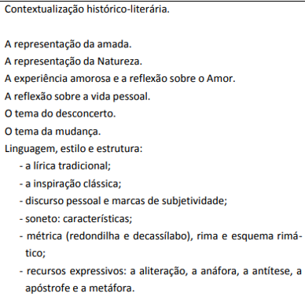 | Questão  Obrigatória,  Resposta curta | 20
Luís de Camões, Os Lusíadas  - visão global;  - a matéria épica (cantos I, IX, X – excertos)  - reflexões do Poeta (cantos I, V, VII, VIII, IX, X -excertos)  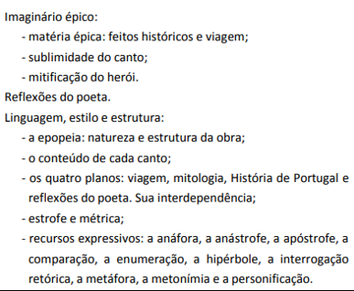 | Questão  Optativa  Resposta desenvolvimento | 20
Camilo Castelo Branco, Amor de Perdição (11º Ano de Escolaridade)  -Introdução e Conclusão (leitura obrigatória) e dois capítulos de entre os seguintes: I, IV, X e XIX.  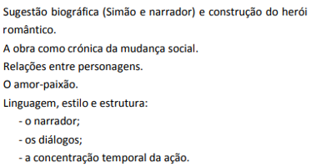 | Questão  Optativa  Resposta de desenvolvimento | 20
Fernando Pessoa (12º Ano de Escolaridade)  Poesia do Ortónimo  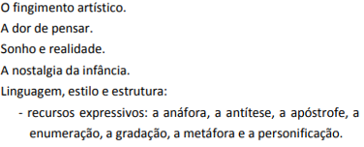  A questão da heteronímia  . Alberto Caeiro  . Ricardo Reis  . Álvaro de Campos  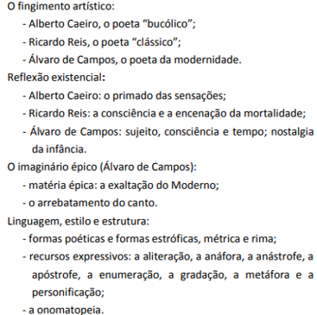 | Questão  Obrigatória  Resposta escolha múltipla/  Resposta curta/  Resposta de desenvolvimento | 30
José Saramago, 12º ano de escolaridade  O Ano da Morte de Ricardo Reis (leitura integral)  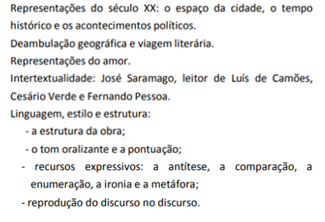 | Questão  Obrigatória  Questão de desenvolvimento | 30

